Høringssvar Havnen – 27 februar 2022
STOP udvidelsen af havnen !
Jeg kan ikke se, vi har brug for en større havn.
Vi er midt i en klimakrise !!!
Vi skal nedsætte vores forbrug og derfor have færre varer ind fra Asien.
Vi skal have mindre individuel transport – Mere kollektiv transport
Derfor ikke alle de lastbiler med jordtransport og gods og flere arbejdspladser på havnen.
Vanvittigt – at I vil udvide havnen samtidigt med at I vil bygge tunnel.
Vi er midt i en klimakrise !!!
Anlæggelsen og driften af den nye havn vil FORVÆRRE klimakrisen!
Bevar det skønne ved Århus – udsigten over havet, nærhed med havet, udsigten og nærhed til skov, strand og park.
Vi er midt i en klimakrise !!!
Løsninger:
Hvis havnen har brug for mere plads, så udnyt den plads I har mere effektivt.
De mange siloer og tanke på havnen, som indeholder fossile brændstoffer - olie, gas, benzin, diesel m.m – kan hurtigst muligt blive frigjort, mens vi udfaser fossile brændstoffer.
Hvor meget plads vil det frigøre til havnen?
Flyt de virksomheder på havnen, som ikke nødvendigvis skal ligge der – som ikke relaterer sig til havnen. Det kan skabe mere plads til havnen.
Lad os skabe liv i havet – ikke mere død
Lav havnationalpark i noget af bugten – Skab flere rev og plant ålegræs – og sikr at ålegræsset kan leve og gro.
Stop alle de store nationale anlægsprojekter – deriblandt Kattegat-forbindelsen og udvidelsen af motorvejene og lufthavnene. De forværrer klimakrisen.

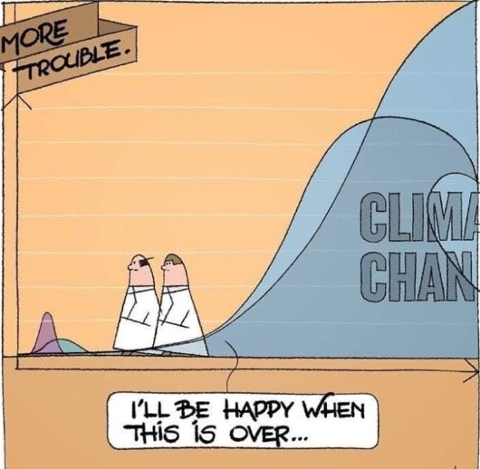

HUSK - Vi er midt i en klimakrise !!!

Venlig hilsen
Birgitte Saviéra – Borger i Århus
Klima- og Miljø Ambassadør

